БГУИР

Кафедра ЭВМ

Отчет по лабораторной работе № 2

Тема: «Исследование характеристик полевого транзистора»

Выполнил:

студент группы 150501 Божко И.И.

Проверил:

к.т.н., доцент Селезнёв И.Л.

Минск

2023

**1 ЦЕЛЬ РАБОТЫ**

Изучение работы полевого транзистора.

**2 ИСХОДНЫЕ ДАННЫЕ К РАБОТЕ**

В ходе выполнения работы будут использованы базовый лабораторный стенд, а также следующие лабораторные модули:

- модуль Lab5A

Список задач для данной лабораторной работы выглядит следующим

образом:

1 Получить передаточную характеристику полевого транзистора в схеме с общим истоком.

2 Получить зависимость сопротивления канала полевого транзистора от напряжения затвор-исток.

3 Получить семейство выходных характеристик полевого транзистора в схеме с общим истоком.

4 Исследовать работу транзисторного каскада с общим истоком.

**3 ТЕОРЕТИЧЕСКИЕ СВЕДЕНИЯ**

**3.1 Устройство и принцип работы полевого транзистора**

Униполярными, или полевыми, транзисторами называются полупро­водниковые приборы, в которых регулирование тока производится изме­нением проводимости проводящего канала с помощью электрического по­ля, перпендикулярного направлению тока. Оба названия этих транзисторов достаточно точно отражают их основные особенности: прохождение тока в канале обусловлено только одним типом зарядов, и управление током ка­нала осуществляется при помощи электрического поля.

Электроды, подключенные к каналу, называются стоком (С) и ис­током (И), а управляющий электрод называется затвором (3). Напряжение управления, которое создает поле в канале, прикладывается между затво­ром и истоком. В зависимости от выполнения затвора униполярные тран­зисторы делятся на две группы: с управляющим р-n-переходом и с изоли­рованным затвором.

Устройство полевого транзистора с изолированным затвором (ПТИЗ) приведено на рисунке 3.1.

Рисунок 3.1 - Устройство полевого транзистора с изолированным затвором

В полевых транзисторах с изолированным затвором электрод затвора изолирован от полупроводникового канала с помощью слоя диэлектрика из двуокиси кремния SiC2. Поэтому полевой транзистор с такой структу­рой называют МОП-транзистором (металл-окисел-полупроводник). Элек­троды стока и истока располагаются по обе стороны затвора и имеют кон­такт с полупроводниковым каналом. Ток утечки затвора пренебрежимо мал даже при повышенных температурах. Полупроводниковый канал мо­жет быть обеднен носителями зарядов или обогащен ими. При обеденном канале электрическое поле затвора повышает его проводимость, поэтому канал называется индуцированным. Если канал обогащен носителями заря­дов, то он называется встроенным. Электрическое поле затвора в этом, случае приводит к обеднению канала носителями зарядов.

Проводимость канала может быть электронной или дырочной. Если канал имеет электронную проводимость, то он называется n-каналом. Ка­налы с дырочной проводимостью называются р-каналами. В результате полевые транзисторы с изолированным затвором могут быть четырех ти­пов: с каналом n- или р-типов, каждый из которых может иметь индуциро­ванный или встроенный канал.

Условные изображения этих типов транзисторов приведены на рисунке 3.2.

Рисунок 3.2 - Условное графическое изображение полевых транзисторов с изолированным затвором

Графическое обозначение транзисторов содержит информацию о его устройстве. Штриховая линия обозначает индуцированный канал, а сплошная - встроенный. Подложка (П) изображается как электрод со стрелкой, направление которой указывает тип проводимости канала. Если корпус транзистора выполнен из металла, то подложка имеет с ним элек­трический контакт. На электрических схемах подложка обычно соединяет­ся с общим проводом. Затвор изображается вертикальной линией, парал­лельной каналу. Вывод затвора обращен к электроду истока.

Устройство полевого транзистора с управляющим р-n-переходом (ПТУП) приведено на рисунке 3.3 а. В таком транзисторе затвор выполнен в виде обратно смещенного р-п-перехода. Изменение обратного напряжения на за­творе позволяет регулировать ток в канале. На рис. 3.3 а показан полевой транзистор с каналом р-типа и затвором, выполненным из областей n-типа. Увеличение обратного напряжения на затворе приводит к снижению про­водимости канала, поэтому полевые транзисторы с управляющим р-n- переходом работают только на обеднение канала носителями зарядов. Условное изображение полевых транзисторов с управляющим р-п- переходом приведено на рисунке 3.3 б.

а)                                 б)

Рисунок 3.3 - Устройство полевого транзистора с управляющим р-п-переходом

Поскольку ПТУП могут работать только с обеднением канала, то на­личие встроенного канала показано на этом изображении сплошной лини­ей, которая имеет контакты с электродами стока и истока. Направление стрелки на выводе затвора указывает тип проводимости канала.

**3.2 Основные характеристики полевого транзистора**

Входное сопротивление полевых транзисторов составляет десятки - сотни МОм. При этом входной ток очень мал и практически не зависит от напряжения Uзи между затвором и истоком, поэтому для полевых транзи­сторов входная характеристика, т.е. зависимость Iзот Uзипри фиксиро­ванном значении Uси, практического значения не имеет и при расчетах используют только передаточные и выходные вольтамперные характери­стики (ВАХ).

Типовые передаточные характеристики n-канальных полевых транзисторов приведены на рисунке 3.4. Как видно, ток стока для n-канальных транзисторов имеет положительный знак, что соответствует положитель­ному напряжению на стоке.

Рисунок 3.4 - Типовые передаточные характеристики п-канальных полевых транзисторов

ПТУП при нулевом напряжении на затворе имеют максимальное значение тока, которое называется начальным Iнач. При увеличении запи­рающего напряжения ток стока уменьшается и при напряжении отсечки Uoтс становится близким к нулю.

Характеристики ПТИЗ с индуцированным каналом таковы, что при нулевом напряжении на затворе ток стока транзистора нулевой. Появление тока стока в таких транзисторах происходит при напряжении на затворе больше порогового значения Uпор. Увеличение напряжения на затворе приводит к увеличению тока стока.

Характеристики ПТИЗ со встроенным каналом при нулевом напря­жении на затворе имеют начальное значение тока Iс.нач. Такие транзисто­ры могут работать как в режиме обогащения, так и в режиме обеднения. При увеличении напряжения на затворе канал обогащается и ток стока растет, а при уменьшении напряжения на затворе канал обедняется и ток стока снижается.

Для полевых транзисторов с р-каналом передаточные характеристики имеют такой же вид, только располагаются в нижней половине графика и имеют отрицательное значение тока и отрицательное напряжение на стоке.

Типовые выходные характеристики полевых транзисторов с управ­ляющим р-n-переходом и каналом n-типа приведены на рисунке 3.5. Характери­стики других типов транзисторов имеют аналогичный вид. На этих ВАХ можно выделить две области: линейную и насыщения. В линейной области вольтамперные характеристики вплоть до точки перегиба представляют со­бой прямые линии, наклон которых зависят от напряжения на затворе. В об­ласти насыщения ВАХ идут практически горизонтально, что позволяет гово­рить о независимости тока стока Iс от напряжения на стоке Uси. Особенности этих характеристик обуславливают применение полевых транзисторов.

Рисунок 3.5 - Выходные характеристики полевого транзистора с управляющим р-п-переходом

В линейной области полевой транзистор используется как сопротив­ление, управляемое напряжением на затворе, а в области насыщения - как усилительный элемент.

В линейной области ток стока полевого транзи­стора определяется уравнением:

где к ‑ постоянный коэффициент, зависящий от конструкции транзистора, Uпор –  пороговое напряжение (или напряжение отсечки), Uзи– напряже­ние между затвором и истоком, Uси – напряжение между стоком и исто­ком.

Выражение позволяет определить сопротивление канала в ли­нейной области:



На начальном участке линейной области, учитывая малую величину напряжения на стоке (Uси = 0) можно воспользоваться упрощенным выра­жением:

Из выражения следует, что при Uзи = 0 сопротивление канала будет минимальным Rк.min= 1 / (2кUпор). Если напряжение на затворе стре­мится к пороговому значению Uзи → Uпор, то сопротивление канала воз­растает до бесконечности: Rк → ∞. График зависимости сопротивления ка­нала от управляющего напряжения на затворе приведен на рисунке 3.6.

Рисунок 3.6 - Зависимость сопротивления канала полевого транзистора от напряжения на затворе

Основное применение полевых транзисторов в линейной области оп­ределяется их способностью изменять сопротивление при изменении на­пряжения на затворе. Это сопротивление для мощных полевых транзисто­ров с изолированным затвором достигает долей Ома (0,5...2,0 Ом), что по­зволяет использовать их в качестве замкнутого ключа с весьма малым соб­ственным сопротивлением канала. С другой стороны, если напряжение на затворе сделать равным пороговому значению (или больше его), то сопро­тивление канала транзистора увеличивается, что соответствует разомкну­тому ключу с весьма малой собственной проводимостью. Таким образом, полевой транзистор можно использовать как ключ, управляемый напряже­нием на затворе.

В области насыщения ток стока полевого транзистора определяется уравнением:



из которого следует его независимость от напряжения на стоке. Практиче­ски такая зависимость есть, но в большинстве случаев она слабо выражена. Из уравнения можно найти начальный ток стока при условии, что Uзи=0:



Из выражения следует, что значение коэффициента *к* можно определить экспериментально, измерив начальный ток стока Iнач и поро­говое напряжение Uпор (или напряжение отсечки Uотс).

Из уравнения следует, что максимальное значение крутизна имеет при Uзи = 0. С увеличением напряжения на затворе крутизна умень­шается и при Uзи-Uп становится равной нулю.

Используя максимальное значение крутизны Smax=2kUпор, уравнение можно записать в виде:

**3.3 Усилительный каскад на полевом транзисторе**

При построении усилителе на полевых транзисторах наибольшее распространение получи­ла схема каскада с общим истоком. При этом в ней, как правиле применя­ются либо полевые транзисторы с управляющим р-n-переходом, либо МДП-транзисторы со встроенным каналом.

На рисунке 3.7 приведена типовая схема каскада на полевом транзисторе с управляющим р-n-переходом и каналом n-типа.

Рисунок 3.7 -Типовая схема усилительного каскада на полевом транзисторе

В этой схеме с помощью источника смещения Eсм устанавливается требуемый режим работы каскада. Наиболее часто эта схема используется при построении входных каскадов усилителей. Объясняется это следую­щими преимуществами полевого транзистора перед биполярным:

- большее входное сопротивление полевого транзистора упрощает его согласование с высокоомным источником сигнала;

- как правило, полевой транзистор имеет весьма малый коэффициент шума, что делает его более предпочтительным при усилении слабых сигналов;

- полевой транзистор имеет большую собственную температурную стабильность режима покоя.

Вместе с тем каскады на полевых транзисторах обычно обеспечива­ют меньший коэффициент усиления по напряжению, по сравнению с кас­кадами на биполярных транзисторах.

Как уже было отмечено, полевой транзистор с управляющим пере­ходом может работать только с обеднением канала в режиме обеднения канала, т.е. полярности напряжений, приложенные к его стоку и затвору, должны быть противоположными. Поэтому для задания режима по посто­янному току на практике широко используется введение в каскад последо­вательной отрицательной обратной связи (ООС) по току нагрузки. Схема такого каскада приведена на рисунке 3.8.

Рисунок 3.8 - Задание режима покоя в усилительном каскаде на полевом транзисторе с управляющим р-п-переходом

Особенность этой схемы заключается в том, что параллельно входным выво­дам усилительного каскада подключен резистор Rсм. Этот резистор обес­печивает гальваническую связь затвора с общей шиной, что необходимо для замыкания цепи смещения, а также стабилизирует входное сопротив­ление каскада. Сопротивление резистора Rсм выбирается меньше собст­венного входного сопротивления транзистора (обычно Rсм<1МОм). Так как собственный входной ток полевого транзистора стремится к нулю, то падение напряжения на Rсм от протекания тока смещения также стремится к нулю и напряжение смещения практически равно падению напряжения на включенном в цепь истока резисторе Rи.

В рассматриваемой схеме резистор Rи выполняет двойную роль. Во- первых, он обеспечивает начальное смещение рабочей точки каскада и, во- вторых, вводит в него последовательную отрицательную обратную связь по току нагрузки, что приводит к уменьшению коэффициента усиления каскада и стабилизирует его рабочую точку.

**4 ВЫПОЛНЕНИЕ РАБОТЫ**

**4.1 Получение передаточной характеристики полевого транзистора в схеме с общим истоком**

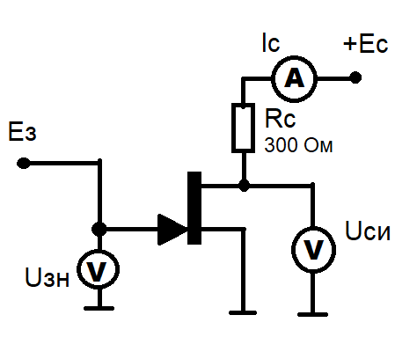Для выполнения заданий в пунктах 4.1 – 4.3 используется схема, показанная на рисунке 4.1

Рисунок 4.1 – схема для получения передаточной характеристики, графика сопротивления канала и выходных характеристик

При заданном значении напряжения источника ЭДС стока EС получаем график зависимости выходного тока транзистора IС от входного напряжения UЗИ. График представлен на рисунке 4.2

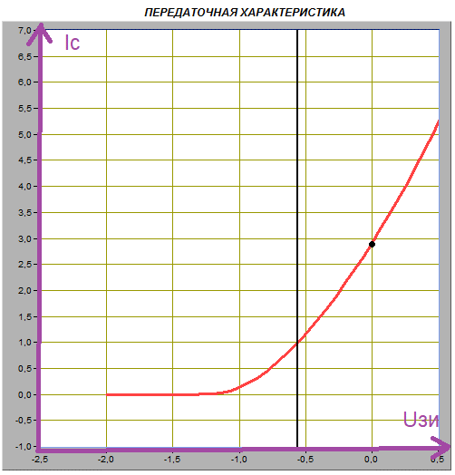Рисунок 4.2 – график зависимости выходного тока транзистора от входного напряжения

Изменяя напряжение источника ЭДС затвора EЗ, устанавливаем значение Iс равное 0.01 мА и измеряем значение напряжения отсечки затвор-исток. Получаем значение UЗИ.отс = -1.2 В

При значении напряжения затвор-исток Uзи = 0 В измеряем начальное значение тока стока. Получаем значение IС.нач = 2.88 мА

Вычисляем значение коэффициента k, учитывающего конструктивные и технологические параметры транзистора по формуле:

**k = IС.нач. / (UЗИ.отс)2** (4.1)

Получаем: k = 2.88 мА / (-1.2 В)2 = 2 мА/В2

Измеряем значения тока стока IC1 и IC2 при UЗИ1 = -0.1 В и UЗИ2 = +0.1 В. Получаем: IC1 = 2.49 мА, IC2 = 3.29 мА.

Вычисляем значение крутизны передаточной характеристики в окрестности точки UЗИ = 0 по формуле:

**S = (IC2 - IC1) / (UЗИ2 - UЗИ1)** (4.2)

Получаем: S = (3.29 мА – 2.49 мА) / (0.1 В + 0.1 В) = 4 мА/В

**4.2 Получение зависимости сопротивления канала полевого транзистора от напряжения затвор-исток**

При заданном значении напряжения питания стока EС получаем график зависимости сопротивления канала от напряжения затвор-исток. График представлен на рисунке 4.3

Рисунок 4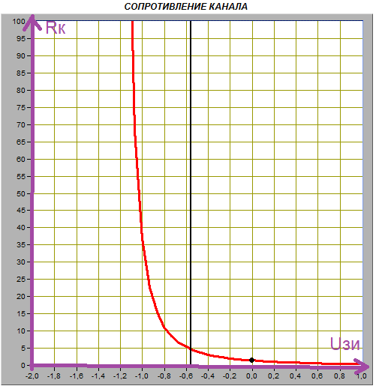.3 – график зависимости сопротивления канала от напряжения затвор-исток

Изменяя напряжение источника ЭДС затвора EЗ, устанавливаем значение Iс равное 0.01 мА и измеряем значение сопротивления канала RК.max. Получаем значение 512.2 кОм.

При значении напряжения затвор-исток Uзи = 0 В измеряем значение сопротивления канала RК.min. Получаем значение 1.4 кОм.

**4.3 Получение семейства выходных характеристик полевого транзистора в схеме с общим истоком**

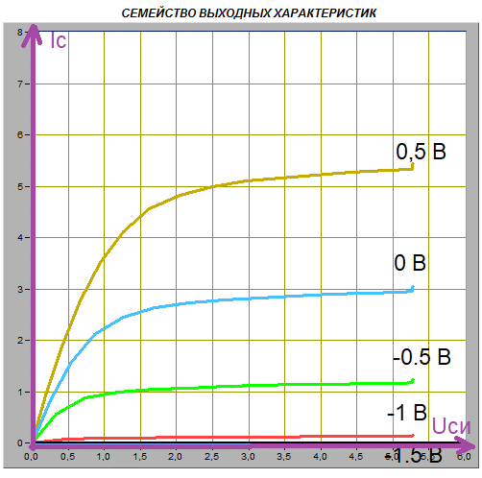При плавном изменении напряжения на стоке транзистора от 0 В до 10 В и фиксированных значениях напряжения источника ЭДС затвора UЗИ = -1.5 В, -1,0 В, -0.5 В, 0 В, +0.5 В, получаем графики зависимостей тока стока IС от напряжения сток-исток UСИ. Графики изображены на рисунке 4.4

Рисунок 4.4 – семейство выходных характеристик транзистора

Определяем значения тока стока IС, соответствующие значениям напряжения, для которых снимались выходные характеристики. Результаты представлены в таблице 4.1.

Таблица 4.1 – значения напряжения затвор-исток и тока истока

|  |  |  |  |  |  |
| --- | --- | --- | --- | --- | --- |
| UЗИ, В | -1.5 | -1.0 | -0.5 | 0 | 0.5 |
| IС, мА | 0 | 0.13 | 1.15 | 2.96 | 5.31 |

Определяем крутизну передаточной характеристика транзистора при изменении напряжения затвор-исток в диапазоне от -0.5 В до +0.5 В по формуле:

S = ΔIС / ΔUЗИ  (4.3)

Получаем:

S = (5.31 мА – 1.15 мА) / (0.5 В – (-0.5 В)) = 4.16 мА / В

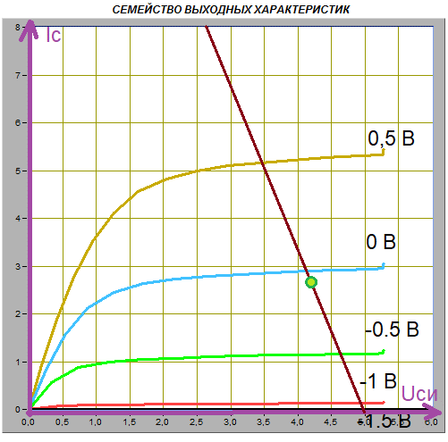 Выбрав сопротивление в цепи стока равным RC = 300 Ом и величину напряжения источника ЭДС стока EС = 5 В, строим линию нагрузки на графике выходных характеристик транзистора (рис. 4.5)

Рисунок 4.5 – линия нагрузки и средняя точка активного режима

Оцениваем границы активного режима транзисторного каскада:

IС.мин. = 0.13 мА

IС.макс. = 5.2 мА

UСИ.мин. = 3.45 В

UСИ.макс = 4.95 В

Вычисляем ток стока для средней точки активного режима по формуле:

IС = (IСмакс + IСмин) / 2 (4.4)

Получаем:

IС = (0.13 мА + 5.2 мА) / 2 = 2.625 мА

Определяем соответствующее значение напряжения затвор-исток:

UЗИ = -0.07 В

**4.4 Исследование работы транзисторного каскада с общим истоком**

Для исследования работы транзисторного каскада с общим истоком используется схема, представленная на рисунке 4.6

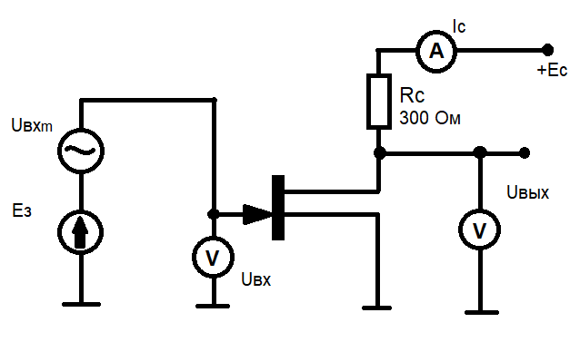

Рисунок 4.6 – схема для исследования работы транзисторного каскада

Устанавливая значения ЕЗ = -0.07 В, измеряем параметры статического режима транзисторного усилителя с общим истоком. Результаты измерений представлены в таблице 4.2.

Таблица 4.2 - параметры статического режима усилителя

|  |  |  |
| --- | --- | --- |
| UЗИ, В | IC, мА | UСИ, В |
| -0.07 | 2.6 | 4.22 |

Увеличив амплитуду входного сигнала Uвх.m. до 0,72В, получаем максимальный неискажённый выходной сигнал (рис. 4.7)

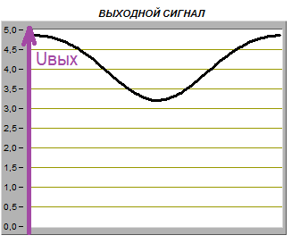Рисунок 4.7 – максимальный неискажённый выходной сигнал

Рассчитываем значения амплитуд входного и выходного сигналов по формуле:

Um = (Umax – Umin) / 2 (4.5)

Получаем значения:

Uвх.m = 0,717В

Uвых.m = 0,925В

Вычисляем коэффициент усиления транзисторного каскада по формуле:

${ К}_{У}= \frac{Uвых.m}{Uвх.m}$ (4.6)

Получаем значение:

${ К}_{У}=\frac{0,925}{0,717}=1,248$

Вычисляем коэффициент усиления транзисторного каскада по формуле:

${ К}_{У}= S* Rc$ (4.7)

Получаем значение:

КУ = 4.16 мА / В * 10 -3 * 300 Ом = 1,248

Изменяя значения ЕЗ на 30% в большую (рис. 4.9) и меньшую (рис. 4.10) стороны, исследуем, как влияет положение рабочей точки на работу транзисторного каскада с общим истоком.

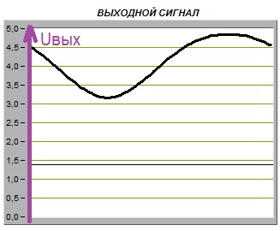

Рисунок 4.9 – выходной сигнал при изменении ЕЗ в большую сторону

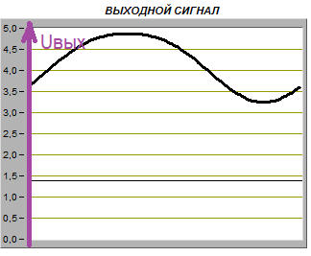

Рисунок 4.10 – выходной сигнал при изменении ЕЗ в меньшую сторону

**5 ВЫВОДЫ**

В процессе выполнения лабораторной работы был изучен полевой транзистор.

Была получена передаточная характеристика полевого транзистора в схеме с общим истоком.

Была получена зависимость сопротивления канала полевого транзистора от напряжения затвор-исток.

Было получено семейство выходных характеристик полевого транзистора в схеме с общим истоком.

Была исследована работа транзисторного каскада с общим истоком.